РОССИЙСКАЯ ФЕДЕРАЦИЯ
МУНИЦИПАЛЬНОЕ КАЗЁННОЕ УЧРЕЖДЕНИЕ
«КУЛЬТУРНО-ДОСУГОВЫЙ ЦЕНТР
ШЕКШОВСКОГО СЕЛЬСКОГО ПОСЕЛЕНИЯ»
Гаврилово-Посадского муниципального района
Ивановской области

155006, Ивановская область, Гаврилово-Посадский район, с. Ратницкое, д.83

П Р И К А З

02.12.2013 г. № 67

Об установлении цен на билеты
в учреждениях МКУ
«КДЦ Шекшовского поселения»

В соответствии с распоряжением главы администрации Шекшовского сельского поселения № 57-р от 30.11.2013 г. «Об установлении цен на билеты в учреждениях МКУ «КДЦ Шешовского сельского поселения» ПРИКАЗЫВАЮ:

- с 1 января 2014 года установить цены на входные билеты на проведение мероприятий и дискотек в МКУ «КДЦ Шекшовского поселения» в размере 20 (двадцать) рублей.
- контроль за исполнением настоящего приказа возложить на заведующих обособленных филиалов МКУ «КДЦ Шекшовского поселения» Сергееву В.А., Дмитриеву Н.П., Пименову И.Н.

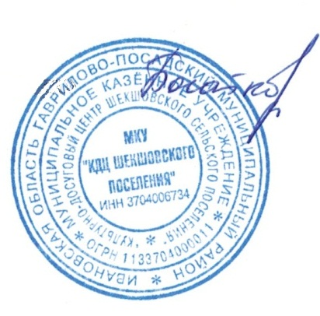

Директор МКУ «КДЦ Шекшовского поселения» С.В. Богаткова

